北京大学数学学院期中试题
考试科目 高等代数I 考试时间 2013年11月13日
姓 名 学 号
注: I_{n}表示n级单位矩阵.
一．（30分）填空题.
1．设α₁ , α₂ , α₃及β依次是矩阵 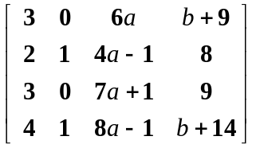 的列向量.
当a , b取 b=0 值时, α₁ , α₂ , α₃能表出β ; 当a , b = (-1,0) 时, 表出的方式不唯一.
2. 设A = 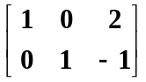. 则 AA^{T} = __ , | x I₂ - AA^{T} | = __ ,
A^{T}A = __ , | x I₃ - A^{T}A | = __ ;
3. 已知 α₁ =[ -2 , 3, -1 ] ^{T}, α₂ =[ 4 , -7, 1 ] ^{T}是线性方程组的两个解,
3x₁ + 2x₂ + x₃ = –1与2x₁ + x₂ – x₃ = 0 是方程组的两个方程,
则线性方程组的解集合为_ka1+la2_ , 导出组的一组基础解系为_a1-a2_ .
4. 设α = [ 1 1 4 ] ^{T} , β = [ 3 0 1 ] ^{T} , A = α β^{T} . 则A ¹⁰ =__α β^{T}*7的9次方_ .
5. 已知 A是m × n矩阵, B是m级方阵, C是n级方阵, 且 | B | = b , | C | = c .
则 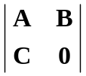=_b*c*(-1)的mn次方__ .
二．（16分）已知 C = 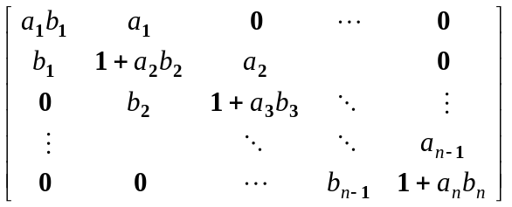.
1) 求n级矩阵C的行列式 ;连乘：ai*bi
2) 求一个下三角矩阵A与一个上三角矩阵B , 使得A B =C . 主对角元ai次对角元1，另一个主对角元bi 次对角元1
三．（24分） 设矩阵 A =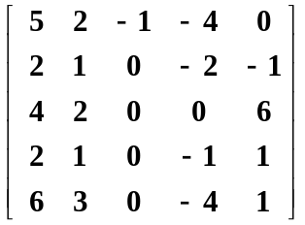.
1) 用初等行变换将矩阵A化为简化阶梯型;
2) 求A列向量组的一个极大无关组, 将A的每个列向量用此极大无关组表出;
3) 求A行空间的一组基, 并写出A的每个行向量在此基下的坐标;
4) 求齐次方程组 AX = 0 的解空间的一组基.

四．（30分）判断以下命题是否正确. 正确的请给出证明, 错误的请举出反例.
1) 设 A 是m × n 矩阵. 若 A 的行向量线性无关, 则一定存在矩阵B,
使得 AB = I_{m} .
2) 设 A 是m × n 矩阵. 若存在矩阵B 与 C, 使得 AB = I_{m} , CA= I_{n} , 则
一定有 m = n, B = C .
3) 设V₁与V₂是向量空间K^{n}的两个线性子空间, 则V = V₁ ∩ V₂ 也是K^{n}的
线性子空间, 且有 dimV ≥ dimV₁ + dimV₂ – n .
.

